L'État doit-il interdire les monopoles et les oligopoles ?

Source : Dessine-moi l'éco, en partenariat avec Le Monde.fr, mai 2018
http://dessinemoileco.com/letat-doit-il-interdire-les-monopoles-et-les-oligopoles/

Exploitation pédagogique

1. Qu'est-ce qu'une situation de concurrence imparfaite ?
2. Pourquoi en existe-t-il ?
3. Comment l'État intervient-il ?
Pour répondre à ces questions, complétez le schéma ci-dessous à partir de la vidéo.
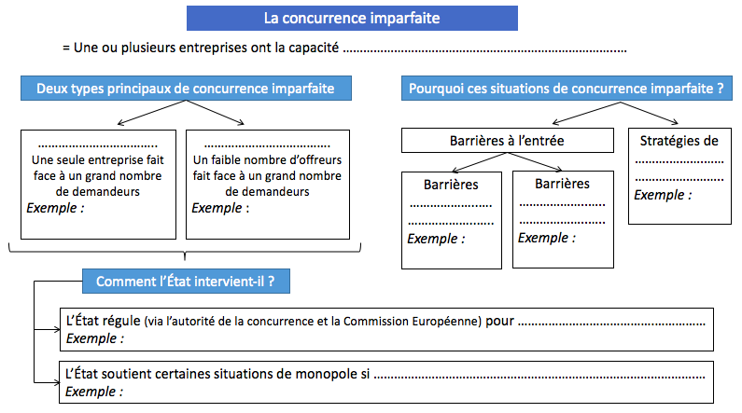

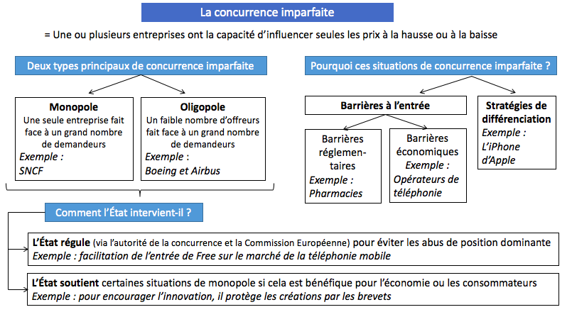
Corrigé

